**60和00的主板股票**：上市首日最高涨幅44%，次日起10%涨跌幅限制，ST股票为±5%、最大跌幅36%，实施核准制。  
**68和30开头的股票**：上市前五个交易日不设置涨跌幅限制，次日起实施20%涨跌幅限制，设有临停制度，即股价较开盘价上涨和下跌至30%，60%时各临停10分钟。  
**北交所8开头的股票**：上市首日不设置涨跌幅限制，次日后实施30%涨跌幅限制。

净资产收益率

财务状况》杜邦分析结构图

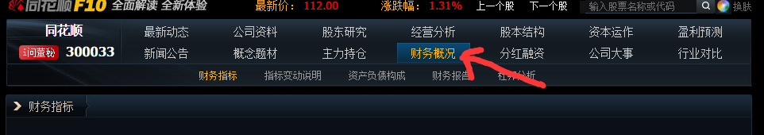

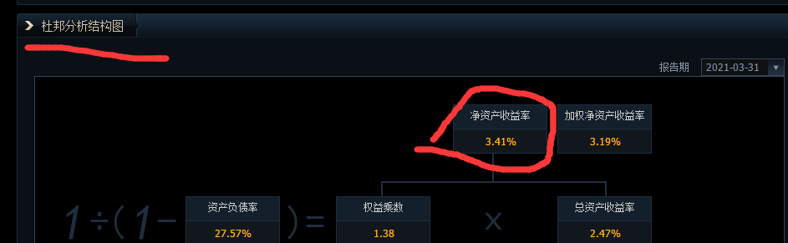

研报

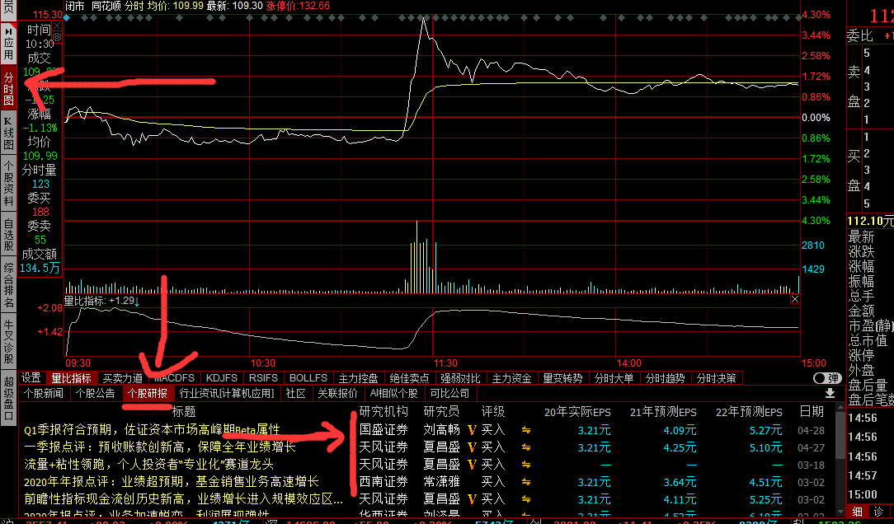

市值

机构走逻辑估值玩法，所投资的上市公司估值一般很高，市值也很高，市值一般在百亿之上，常见的大盘、超大盘，基本是机构骨占主导，如贵州茅台、五粮液就是典型的机构股

主力持仓

可以看到持股的机构的数量，缺点是该数据更新慢，以季度为单位

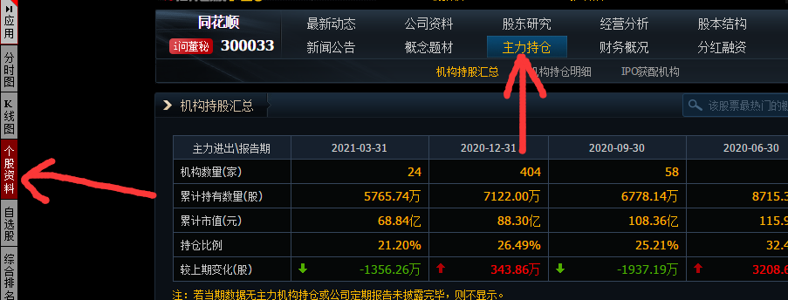

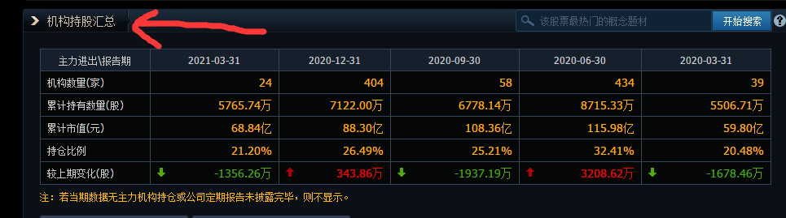

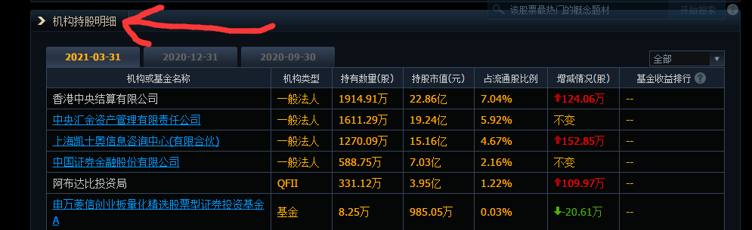

资金流

ST股票

意即“[特别处理](https://baike.baidu.com/item/%E7%89%B9%E5%88%AB%E5%A4%84%E7%90%86/5461960" \t "https://baike.baidu.com/item/ST%E8%82%A1%E7%A5%A8/_blank)”。该政策针对的对象是出现[财务状况](https://baike.baidu.com/item/%E8%B4%A2%E5%8A%A1%E7%8A%B6%E5%86%B5/893675" \t "https://baike.baidu.com/item/ST%E8%82%A1%E7%A5%A8/_blank)或其他状况[异常](https://baike.baidu.com/item/%E5%BC%82%E5%B8%B8/33341" \t "https://baike.baidu.com/item/ST%E8%82%A1%E7%A5%A8/_blank)的

*ST股票

那么就是该股票有[退市风险](https://baike.baidu.com/item/%E9%80%80%E5%B8%82%E9%A3%8E%E9%99%A9/639821" \t "https://baike.baidu.com/item/ST%E8%82%A1%E7%A5%A8/_blank)，希望警惕的意思，具体就是在4月左右，公司向证监会交的财务报表，连续3年亏损，就有退市的风险。

换手率

换手率=某一段时期内的**成交量/发行总股数×100%**

指在一定时间内市场中股票转手买卖的[频率](https://baike.baidu.com/item/%E9%A2%91%E7%8E%87/19505" \t "https://baike.baidu.com/item/_blank)，是反映股票流通性强弱的指标之一

1%-3% 一般情况

3%-7% 相对活跃

7%-10% 高度活跃

> 10% 大庄密切操作 可能是黑马

量比

量比=（现成交总手数 / 现累计开市时间(分) ）/ 过去5日平均每分钟成交量

0.8-1.5 正常水平

1.5-2.5 温和放量

2.5-5 明显放量

5-10 剧烈放量

> 10 一般可以考虑反向操作 大量买入或者大量卖出

委比

委比=(委买手数－委卖手数)/(委买手数+委卖手数)×100%

|  |  |
| --- | --- |
| 委买 : 委卖 | 委比 |
| 5 : 5 | 0% |
| 6 : 4 | 20% |
| 7 : 3 | 40% |
| 8 : 2 | 60% |
| 9 : 1 | 80% |

内盘和外盘

内盘：股票以买入价格成交，说明抛盘比较活跃

外盘：股票以卖出价格成交，说明买盘比较积极

所谓内盘就是股票在买入价成交，成交价为申买价，说明抛盘比较踊跃；外盘就是股票在卖出价成交，成交价为申卖价，说明买盘比较积极.

市盈率

一般来说，市盈率水平为：

<0 ：指该公司盈利为负（因盈利为负，计算市盈率没有意义，所以一般软件显示为“—”）

0-13 ：即价值被低估

14-20：即正常水平

21-28：即价值被高估

28+ ：反映股市出现投机性[泡沫](https://baike.baidu.com/item/%E6%B3%A1%E6%B2%AB/3757" \t "https://baike.baidu.com/item/%E5%B8%82%E7%9B%88%E7%8E%87/_blank)

** 市盈动又称为市盈利，市盈动中亏损指的是上个会计审核期净利润为负

振幅

[股票开盘](https://baike.baidu.com/item/%E8%82%A1%E7%A5%A8%E5%BC%80%E7%9B%98/5044312" \t "https://baike.baidu.com/item/%E8%82%A1%E7%A5%A8%E6%8C%AF%E5%B9%85/_blank)后的当日最高价和[最低价](https://baike.baidu.com/item/%E6%9C%80%E4%BD%8E%E4%BB%B7/3071490" \t "https://baike.baidu.com/item/%E8%82%A1%E7%A5%A8%E6%8C%AF%E5%B9%85/_blank)之间的差的[绝对值](https://baike.baidu.com/item/%E7%BB%9D%E5%AF%B9%E5%80%BC/3995097" \t "https://baike.baidu.com/item/%E8%82%A1%E7%A5%A8%E6%8C%AF%E5%B9%85/_blank)与昨日[收盘价](https://baike.baidu.com/item/%E6%94%B6%E7%9B%98%E4%BB%B7/648023" \t "https://baike.baidu.com/item/%E8%82%A1%E7%A5%A8%E6%8C%AF%E5%B9%85/_blank)的[百分比](https://baike.baidu.com/item/%E7%99%BE%E5%88%86%E6%AF%94/1303052" \t "https://baike.baidu.com/item/%E8%82%A1%E7%A5%A8%E6%8C%AF%E5%B9%85/_blank)，它在一定程度上表现[股票](https://baike.baidu.com/item/%E8%82%A1%E7%A5%A8/22647" \t "https://baike.baidu.com/item/%E8%82%A1%E7%A5%A8%E6%8C%AF%E5%B9%85/_blank)的活跃程度。

今天有一个股票，昨天收盘是10块，今天最高上涨到11块,涨10%，最低到过9块，下跌10%。那么振幅20%

沪市A股 以600或601打头

沪市B股 以900打头

深市A股 以000打头

深圳B股 以200打头

沪市新股申购的代码是以730打头

深市新股申购的代码与深市股票买卖代码一样

300开头的股票是创业板股票；

****开通创业板条件：****

资产要求：申请开通权限前20个交易日证券账户及资金账户内的资产日均不低于10万元（不包括该投资者通过融资融券融入的资金和证券）

交易经验：参与证券交易24个月以上。